Lav din egen poesimaskine - fokus på ny litteratur og digitale udtryksformer
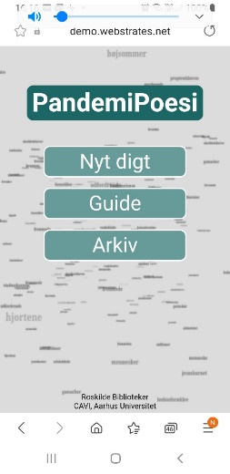
  - – book din klasse til en skriveworkshop
Biblioteket tilbyder en workshop for ungdomsuddannelser med fokus på digital litteratur og kreativitet. Til folkebibliotekerne er der blevet skabt to nye interaktive værker, ”Pandemipoesimaskinen” og Ord fra en anden mund”, af henholdsvis forfatter Lea Marie Løppenthin og kreativ koder Andreas Refsgaard. Værkerne bearbejder pandemiens erfaringer, samtidig med der er eksempler på ny multimodal litteratur hvor ikke kun forfatteren, men også læseren og koden skriver med. Vi skal afprøve, undersøge digital litteratur og forfatterens Pandemipoesimaskine, men vi skal også bygge vores egen poesimaskine med tekster indsamlet af klassen.
De praktisk orienterede formidlingsforløb vil være relevante for dansk, og mediefag. Vi kommer til at arbejde med værkproduktion, multimodalitet, ny litteraturen inden for de seneste 5 år.
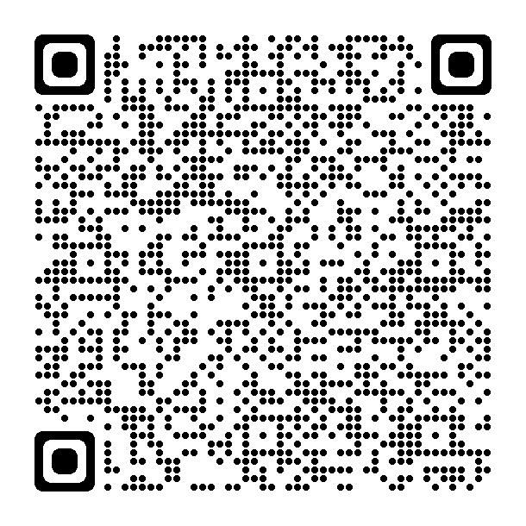
Pandemipoesimaskinen er lavet til mobiltelefoner. Scan koden her med dit kamera på mobilen. Eller gå til Netlitteratur.dk/pandemi

Det praktiske
Forløbet varer 1½ time og foregår på biblioteket guidet af bibliotekaren. Vi stiller skarpt på et af de nye værker, med praktiske øvelser i mindre grupper, hvor der både skal reflekteres over de multimodale værker og lave klassens egen poesimaskine til smartphonen.
Tilmelding sker efter først til mølle ved at skrive til laering@xxxx.dk.
Oplys gerne: Skole og klasse, lærerens navn, tlf-nummer til læreren, antal elever i klassen. Samt en dato I fortrækker + evt. alternative datoer.
Så melder vi tilbage.
Bedste hilsner
Roskilde Bibliotekerne

